DLTA-10超纯水机

功能特点：
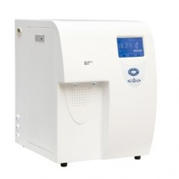
1.5.1英寸大屏幕液晶中文显示，实时显示运行状态。
2.进水、RO水、UP水三路水质及温度显示，完美实现在线监控。
3.采用三泵运行，定期自动循环，时刻保持稳定水质。
4. 二级反渗透设计，有效延长超纯水包使用寿命。
5.中英文语言选择功能，方便语言使用习惯。
6.可任意设定预处理、RO膜、UV灯和超纯水包寿命，显示耗材使用和剩余时间。
7.可自由启动、关闭循环系统、延长超纯水包寿命。
8.耗材到期自动提醒，避免水质下降。
9.系统设置密码保护功能，防止未经授权更改数据。
10.定时定量取水功能。
11.标配一键消毒功能组件，实现RO膜、循环管路、水箱快速消毒，保证系统极低的细菌污染水平。
12.RS-232通讯模块，可连接打印机，打印水质报告（速配）。
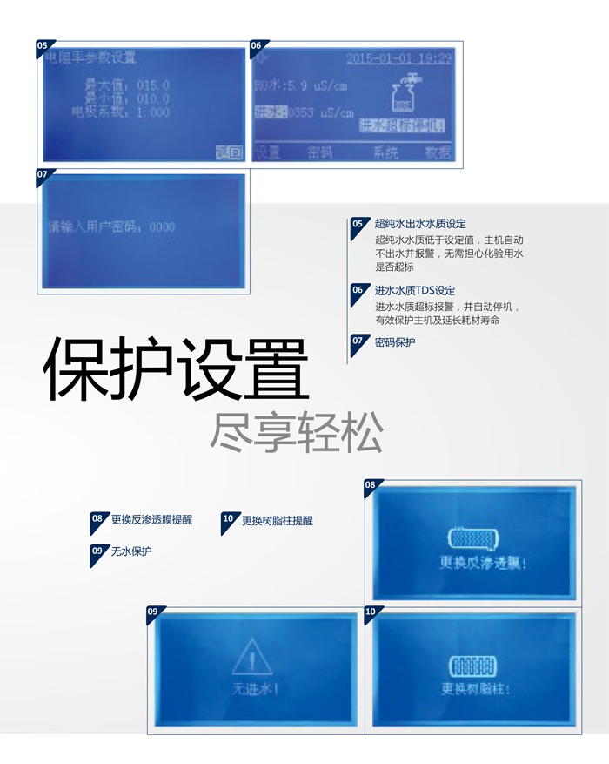
13.全塑外壳，永不生锈。

规格及配置：
1.有机物分析型。
2.配紫外线仪TOC＜5PPb。
3.热源＜0.01EU/ml。
4.全塑外壳双出水。
5.RO出水电导率2~10us/cm。
6.UP出水电阻率18.2MΩ。
